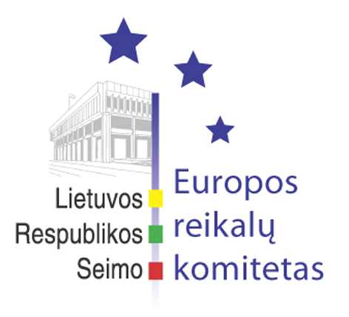
Seimo Europos reikalų komiteto pranešimas žiniasklaidai

Europos reikalų komitetas paskyrė komiteto narius, atsakingus už dalyvavimą Europos Sąjungos struktūrinės paramos panaudojimo strategijos rengime

2005 m. gegužės 11 d. Seimo Europos reikalų komiteto posėdyje buvo svarstomas Lietuvos pasirengimas Europos Sąjungos 2007-2013 m. struktūrinės paramos įsisavinimui, pritarta Lietuvos Respublikos baudžiamojo kodekso 48, 60, 145, 147, 157, 212, 213, 214, 215, 226, 249, 251, 252, 256, 267, 270, 272, 274, 280 straipsnių ir priedo pakeitimo ir papildymo bei Kodekso papildymo 147¹, 199¹, 199², 267¹, 270¹ ir 308¹ straipsniais įstatymo projektui Nr. XP-418. Posėdyje taip pat buvo aptartas pasirengimas Europos reikalų komitetų konferencijos (COSAC) 2005 m. gegužės 17-18 d. posėdžiui Liuksemburge, apsvarstyti kiti klausimai.
Finansų viceministras Jaunius Simonavičius pristatė Lietuvos pasirengimą Europos Sąjungos 2007-2013 m. struktūrinės paramos įsisavinimui. Komiteto nariai buvo informuoti, kad š.m. gegužės 2 d. Vyriausybė priėmė nutarimą Nr. 484 “Dėl komisijos Lietuvos 2007–2013 metų Europos Sąjungos struktūrinės paramos panaudojimo strategijai rengti ir veiksmų programoms nustatyti sudarymo ir koordinuojančios institucijos paskyrimo”, kuriuo yra numatyta įsteigti komisiją, rengsiančią Lietuvos 2007–2013 metų ES struktūrinės paramos panaudojimo strategijos projektą. Komiteto nariai išreiškė nepasitenkinimą, kad Vyriausybė neatsižvelgė į Seimo rezoliuciją dėl Europos Sąjungos 2007–2013 m. finansinės perspektyvos, kurioje Vyriausybei buvo siūloma į komisijos sudėtį įtraukti ir Seimo narius. Po išsamių diskusijų Europos reikalų komitetas nusprendė paskirti penkis komiteto narius, atsakingus už dalyvavimą komisijos, rengsiančios Lietuvos 2007–2013 metų ES struktūrinės paramos panaudojimo strategijos projektą, veikloje. Taip pat buvo paprašyta Finansų ministerijos, kaip koordinuojančios aukščiau paminėtos komisijos veiklą, nuolat informuoti Europos reikalų komitetą apie svarstymų dėl pasirengimo įsisavinti 2007-2013 m. Europos Sąjungos struktūrinę paramą eig1.
Teisingumo viceministras Gintaras Švedas pristatė Lietuvos Respublikos baudžiamojo kodekso pakeitimo ir papildymo įstatymo projektą. Minėtu projektu siekiama suderinti Lietuvos Respublikos nacionalinę teisę su Europos Sąjungos teisynu. Komitetas nusprendė iš esmės pritarti įstatymo projektui bei siūlyti pagrindiniam komitetui tobulinti įstatymo projektą, atsižvelgiant į Seimo kanceliarijos Teisės departamento pastabas, kurioms pritarė Seimo Europos reikalų komitetas.
Europos reikalų komiteto pirmininkas Vydas Gedvilas pristatė Europos reikalų komitetų konferencijos (COSAC) 2005 m. gegužės 17-18 d. posėdžio darbotvarkę. Komiteto pirmininkas informavo, kad darbotvarkėje yra numatyta diskusija apie glaudesnį parlamentų bendradarbiavimą vykdant Europos Sąjungos biudžeto kontrolę bei nacionalinių parlamentų vaidmenį stiprinant Europos Sąjungos laisvės, saugumo ir teisingumo erdvę. Komiteto pirmininkas pabrėžė, kad trijų Baltijos valstybių ir Lenkijos parlamentų Europos reikalų komitetų iniciatyva buvo pasiūlyta į COSAC posėdį pakviesti Ukrainos Aukščiausios Rados Europos integracijos komiteto atstovus, taip pat apsvarstyti Ukrainos prašymą tapti COSAC stebėtoja.
Europos reikalų komiteto pirmininkas Vydas Gedvilas komiteto narius informavo apie 2005 m. gegužės 10 d. įvykusį pasitarimą su komiteto pirmininko pavaduotojais, kuriame buvo aptarti svarbiausi Europos reikalų komiteto tolimesnės veiklos klausimai. Vydas Gedvilas pažymėjo, kad komiteto pirmininko ir jo pavaduotojų pasitarimai ateityje bus reguliariai rengiami.
Kitas Europos reikalų komiteto posėdis vyks š.m. gegužės 18 d.

Seimo Europos reikalų komiteto padėjėjas:
J.Glebovas, tel. 239 68 61, JuGleb@lrs.lt
R.Kazlauskas, tel. 239 67 61, RoKaz@lrs.lt

